VISION

Nuestra visión de la empresa Urban Outfitters es llegar a ser la mejor empresa produciendo y vendiendo ropa urbana nacional e internacional así haciendo competencia a las empresas más grandes del mundo

MISION

La misión de Urban Outfitters busca mejorar la calidad de la ropa a un precio asequible para las personas, con una muy buena mezcla de colores y textiles asi tendiendo ropa de todos los tipos para mejorar el outfit de las personas

CONTACTANOS

INSTAGRAM: Urban Outfitters Official

Gmail: Urbanoutfitters@gmail.com

TELEFONO: 3103257019

SOBRE NOSOTROS: Nosotros tenemos sedes a nivel nacional en ciudades como Popayán, Tuluá, Cali, Bogotá, Medellín, Pereira, Cartagena y Bucaramanga

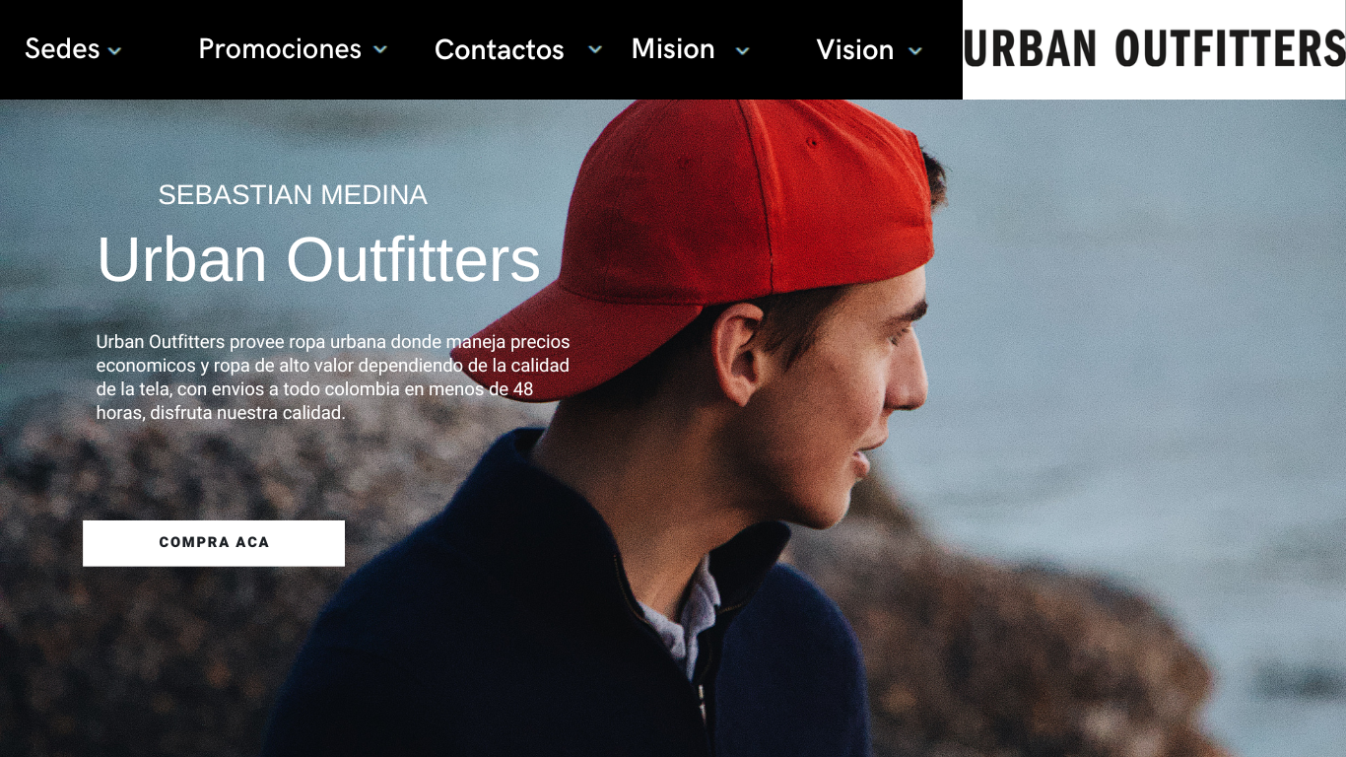

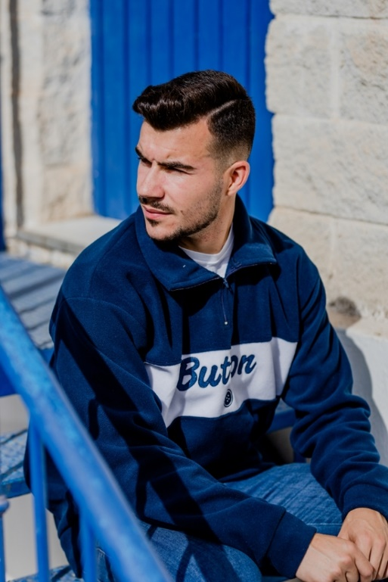ROPA:



